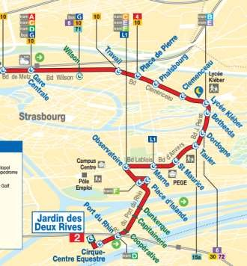



CE2

Prénom : ………………………………….. Date: …./…./20….

 Je lis, je résous des problèmes

Je lis

Bettanie habite à Strasbourg.

Elle utilise souvent le tramway pour ses déplacements.

C’est pratique et très confortable. A la suite d’un accident, elle doit se déplacer dans un fauteuil roulant.

La ligne du tramway qu’elle emprunte lui permet monter et de descendre à de nombreuses stations.Elle habite près de la gare et peut se rendre aussi bien au Lycée Kléber qu’au centre équestre où elle fait de l’équitation malgré son handicap.

de

*Tramway ligne 2*

**Je comprends** (Rédige des phrases complètes)

**1/ Pourquoi Bettanie aime-t-elle prendre le tramway ?**

…………………………………………………………………………………………………………………

**2/ Quelle difficulté rencontre Bettanie pour se déplacer ?**

………………………………………………………………………………………………………………..



|  |  |
| --- | --- |
| **Je résous** | **Je connais les nombres** |
| Si Bettanie monte à la station, près de son | **7 854**  En lettres :  ……………………………………………………  (..x1 000) + ………………………..  7 000 + ………………………………...  ……m + …….c + …….d + u  A l’unité près  …………. < 7 854 <……………… |
| domicile, au bout de combien de stations |
| descend-elle pour aller au Lycée ? |
| Elle doit descendre au bout de stations. |
| Si Bettanie monte à la station, en sortant du |
| lycée, au bout de combien de stations descend- |
| elle pour aller au centre équestre ? Elle doit |
| descendre au bout de stations. |
| Quel est le numéro de la ligne de tramway |
| qu’utilise Bettanie ? C’est la ligne . |
| Cite les noms des 3 stations où Bettanie ne peut |
| pas descendre avec son fauteuil roulant ? |
| 1. |
| 2. |
| 3. |

f